БИБЛИОТЕКА ЯККиИ КАК ИНФОРМАЦИОННЫЙ ЦЕНТР

Библиотека является одним из ведущих структурных подразделений Колледжа, обеспечивающим литературой и информацией учебно-воспитательный процесс и научные исследования, а также центром распространения знаний, духовного и интеллектуального общения, культуры.
За год читателями библиотеки становятся более 350 человек, из них более 95% составляют студенты и преподаватели. Отрадно, что в последние два года фондом библиотеки пользуются наши выпускники, которые учатся в СВФУ, АГИИК. Читателями также становятся сотрудники и жители общежития Министерства культуры и духовного развития РС (Я).
По сравнению с 1990-ми годами посещение увеличилось в 6 раз и сегодня составляет 8,3 тыс. читателей в год. Соответственно растет количество выданных изданий. В 1996 году было выдано 5410 экз. книг, в 2002 году 15,5 тыс. книг, а в 2011 году более 19 тыс. изданий.

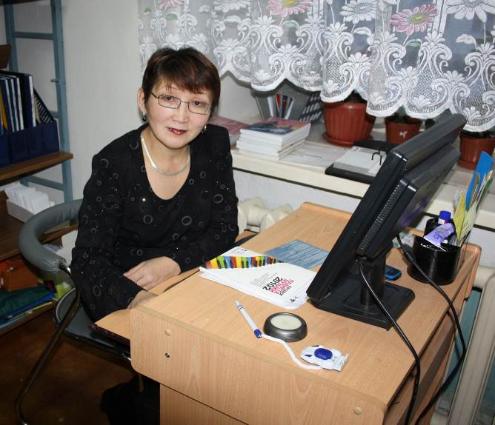

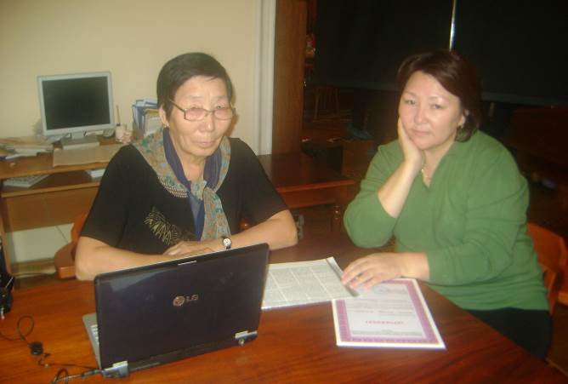

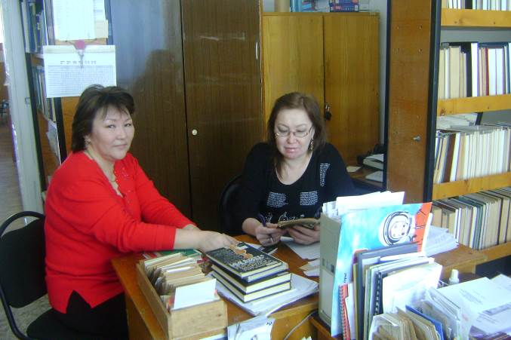

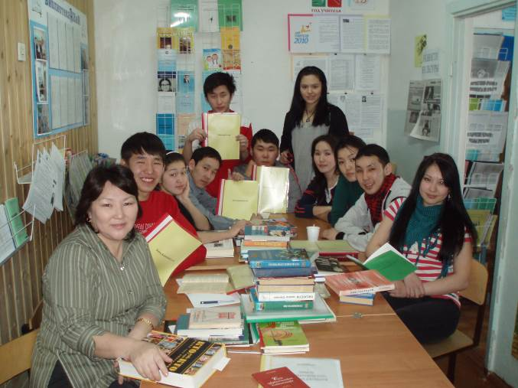
Обеспечение учебного процесса. Основными задачами библиотеки является обеспечение участников образовательного процесса - обучающимся, педагогическим работникам доступа к информации, знаниям, идеям, культурным ценностям посредством использования библиотечно-информационных ресурсов образовательных учреждений на различных носителях: бумажном, магнитном, цифровом и иных носителях.
Совокупный фонд библиотеки с 1990-х годов увеличилось на 5 тыс. и сегодня составляет более 22,7 тыс. изданий, из них 45,9 % учебные издания. По видам это не только книги и ноты, но и аудио-видеоматериалы, CD-ROM.
Резкое увеличение фонда произошло в 2000-2003-е годы, в то время библиотекарем работала Федорова К.Е.
Библиотеке всегда жертвуют свои книги. Это директор ЯККиИ Макарова А.Д., зам. председателя рескома профсоюза работников культуры Комарова А.И., преподаватели Федоров А.С., Тё А.Б., Стручкова О. А., Андреева О.И., Слепцова Т.Е., Павлов М.С., сотрудница Докторова Л. И., заслуженный артист РС (Я) Степанова Е. Н., пенсионерка Зверева П.В. и др.
Неоценимую помощь в учебно-исследовательском процессе оказывают папки-досье, тематические папки, собранные самими сотрудниками библиотеки.
В 2010 году организован фонд особо ценных изданий, в который входят дарственные книги с автографами, различные по видам издания преподавателей Колледжа, книги наиболее ранних годов изданий и особо ценные и редкие книги.
В последние годы администрация ЯККиИ систематически выделяет средства на подписку периодической печати. В данное время мы подписываемся на 45 наименований республиканских и центральных газет и журналов.
Постоянно ведется работа по составлению и выполнению заказов на учебно-методические издания от заведующих кафедр и преподавателей. Библиотека оказывает помощь преподавателям по составлению учебных программ, методических разработок, выступлений в виде поиска необходимой литературы, сбора материалов из специализированной периодической печати, оформления библиографического описания документов. Нововведением стала работа по установлению ББК и авторского знака на издаваемых преподавателями книгах.
Приоритетным направлением работы библиотеки является просвещение студентов. Для этого самой эффективной формой работы по руководству чтением является индивидуальная работа со студентами, которая складывается на общении с читателями, рекомендации литературы, ведение метода самостоятельной работы с литературой. Подбор изданий по темам рефератов, курсовых и дипломных работ проводится не только в фонде библиотеки колледжа, но и в других библиотеках города. Библиотека активно сотрудничает с отделом МБА и электронной доставки документов Национальной библиотеки Республики Саха (Якутия). С каждым годом увеличивается количество пользователей, получающих книги по МБА среди студентов и преподавателей.
Кроме подборки литературы для письменных работ библиотека студентам находит сценарии по общеколледжным мероприятиям: День учителя, Новый год, День Валентина, 8 Марта и т.д.
Для всех читателей ежегодно организуются книжные выставки, предметные недели.
Информационно-библиографическая работа. Библиотека предоставляет информацию о составе библиотечного фонда через систему каталогов - алфавитного и систематического и картотек.
Библиотека располагает современным справочным фондом.
Важным направлением в развитии информационной культуры является составление методических разработок. На сегодняшний день библиотека колледжа выпустила «Методические рекомендации студентам по оформлению курсовых и дипломных работ», «Библиографическое описание различных видов документов».
С 2005 года по инициативе заведующей библиотеки Тарасовой Н.И. внедряются компьютерные технологии в работе библиотеки. Сегодня объем базы данных электронного каталога составляет более 1,5 тыс. библиографических записей. Ведется база данных «Новые книги», «Труды преподавателей ЯККиИ» и «История ЯККиИ».
Ежегодно библиотека выполняет более 100 тематических библиографических справок. Для учителей проводятся Дни кафедр, Дни информации, для студентов оформляются списки литературы по темам курсовых и дипломных работ.
Одной из основных задач библиотеки является воспитание культурного и гражданского самосознания, помощь в социализации обучающегося, развитию его творческого потенциала. Для первокурсников дается «Полезная, познавательная и практическая информация для студентов Колледжа», в котором отражены психологические и педагогические советы, такие как, «Кто такой студент?», «Студент студенту друг», «Вам требуется материальная помощь?», «Общежитие», «В свободное от занятий время» «Как повысить свою успеваемость», «Как подготовиться к экзаменам», «Работа в библиотеке» и т.д. С красочно оформленной брошюрки «Знакомьтесь, библиотека ЯККиИ» новые студенты знакомятся с правилами пользования библиотекой, ее фондами, услугами.
Книжные выставки, выставки-просмотры, информационные стенды раскрывают книжный фонд по истории страны, экологии, краеведению, эстетическому воспитанию. С целью воспитания чувства патриотизма, гордости за Родину для студентов библиотекой ежегодно организуются выставки, оформляются информационные уголки «С законом на ты», «Студент, знай свои права», «Что мы знаем о Конституции РФ», «Государственные символы» и т.д. Отдельные мероприятия «Юность, опаленная войной», «Великая Отечественная: значение и уроки Победы», «Песни военных лет», «Славься, Победа!» призваны обратить внимание молодого поколения на трагические события истории Отечества.
Сегодня пропаганда здорового образа жизни не просто красивые слова, а действительно практические дела. В республике стартовала новая антиалкогольная кампания. В целях формирования у молодежи предоставления о здоровье как о важнейшей общечеловеческой ценности, ответственного отношения к своему здоровью и здоровью окружающих, библиотекой организуются различные выставки. Особой популярностью пользуются тематические папки «У опасной черты», «Наркомания - удар по будущему», «В плену дурмана», посвященный наркомании, алкоголизму, курению, СПИДу. Чтобы привлечь внимание студентов, на самом видном месте библиотеки оформлен стенд «ЗОЖигай». Девизом данного мероприятия послужило: «Быть здоровым – это классно? Быть здоровым – это стильно? Быть здоровым – это круто?». Посетители не только знакомились с Постановлениями Правительства, но и статистическими данными о пагубном действии наркомании, алкоголизма и СПИДе, интерес вызвали исповеди бывших наркоманов. На стенде вывешены фотографии с газет, которые явственно показывают всю пагубность алкоголизма. Некоторые узнают в этих фотографиях своих знакомых.
Образовательная деятельность в области краеведения находит выражение в различных формах: организации обсуждений книг, вечеров-встреч с интересными людьми, в проведении викторин, конкурсов на звание «Лучший знаток края» и др. Стало традицией ежегодное проведение совместно с кафедрой ЭХТ Недели родного языка.
Ведется большая работа по пропаганде художественной классической и современной литературы. Юбилейные даты рождения писателей отмечаются выставками-просмотрами и беседами, литературно-музыкальными вечерами. А. Е. Кулаковский, Д. К. Сивцев-Суорун Омоллоон, П. Тобуроков, Н. Д. Неустроев, Н. Е. Мординов-Амма Аччыгыйа, А. И. Софронов и многие другие - герои этих мероприятий.
В 2005 году ЮНЕСКО провозгласил Олонхо шедевром устного и нематериального наследия человечества, а 25 ноября Указом Президента РС (Я) объявлен днем Олонхо. А в 2011 году указом Президента РС (Я) Е.А. Борисова 30 ноября объявлен днем Хомуса. Литературные часы, викторины, выставки-вернисажи, беседы об Олонхо и олонхосутах, якутском фольклорном инструменте, мастерах хомуса и хомусистах – это только небольшой перечень мероприятий, подготовленные к этой дате.
Очень популярны у студентов выставки, отражающие обычаи и обряды наших предков.
Библиотека продолжает совместно со студентами и преподавателями поисковую работу по изучению истории колледжа. Воспитательная цель по всем видам этих работ и проводимые в библиотеке мероприятия по данной теме - активизация гражданской позиции.
Учителю необходимо собственной жизнью утверждать достоинства, которые он хотел бы видеть в своих учениках, - быть высокоидейным, морально непогрешимым, честным и справедливым. Не только на словах, но и на деле, личным примером доказывать правду в жизни, в каждом прожитом дне. Под таким напутствием библиотека оформила выставки «Выпускник Степан Тимофеев», «Саха сиэрин-туомун үөрэтээччи, уһуйааччы», посвященный юбилею заслуженного работника культуры РФ, заслуженного артиста РС (Я), отличника образования РС (Я), алгысчыта, преподавателя ЯККиИ, автора учебной программы «Уһуйуу» А. С. Федорова, «Учитель, именем твоим…», посвященная к Году Учителя.
Систематически ведется работа по пропаганде художественной классической и современной литературы. Юбилейные даты рождения писателей отмечены выставками-просмотрами. Это «Полон музыки, музы и муки» (О. Мандельштам), «Мастер слова» (М. Булгаков), «Образ Пушкина в графике русских художников» (А. Пушкин), «Слава и гордость России» (М. Ломоносов) и др.
Библиотечная выставка - это не просто собрание книг, оказавшихся вместе по ряду случайных обстоятельств, а осмысленное творение, признанное возбуждать в читателе целенаправленную интеллектуальную деятельность. Книжные выставки, организованные библиотекой, несомненно, верные помощники студентов при выполнении рефератов, курсовых, дипломных, подготовки докладов.
Хочется подчеркнуть, что библиотека – структурное подразделение со сложной и организованной работой. Это и методический, информационный центр, творческая лаборатория и место общения.

Зав. библиотекой с 2002 года Н. И. Тарасова

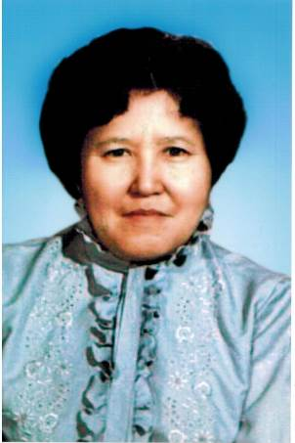 Воспоминание К.Е.Федоровой
Впервые я пришла в библиотеку колледжа культуры и искусства в 1994 году.
В это время заведовала библиотекой Анна Алексеевна Софронова. Я проработала недолго, через несколько месяцев. По семейным обстоятельствам пришлось уйти с работы.
В 1998 году мне предложили должность заведующей библиотекой. В октябре того же года приступила к работе.
Тогда библиотека располагалась на втором этаже здании колледжа в общежитии. Поскольку библиотечный фонд был размещен в двух холлах, работать, выполнять заявки студентов было трудно. По согласию с дирекцией колледжа библиотека переехала на второй этаж здания.
Весь библиотечный фонд занимал помещение одной секции, и еще умудрились сделать маленький читальный зал. Работа библиотеки пошла своим чередом.
Сложности были, первое время, с пополнением фонда: практически не было новых учебных материалов: книг, учебников, пособий, которые бы отвечали требованиям изменившейся учебной программы. Ранее в течение 6 лет на приобретение литературы не выделялось средств. С помощью директора колледжа Аграфены Дмитриевны Макаровой Министерство культуры направило для этой цели 8 тыс.рублей, на которые были куплены учебники по общеобразовательной программе.
Затем, наверное, на нашу удачу, зимой 1995 года наш колледж посетил первый Президент РС(Я) М.Е.Николаев, который провел встречу со студентами и преподавателями. Направляясь в зал, где проходила встреча, он зашел в библиотеку. Внимательно выслушав нас – а мы говорили об основной проблеме – о комплектовании – он спросил, сколько требуется средств на то, чтобы решить этот вопрос. По составленным заявкам нужно было 240 тыс.рублей. Михаил Ефимович спросил, сможем ли мы освоить эту сумму до конца года. Узнав о том, что заявки составлены и направлены, а часть заказанных книг уже поступила в библиотеку, он пожал мне руку и пожелал успешной работы.
Так в результате этого незапланированного визита президента республики был решен вопрос с комплектованием. Библиотечный фонд пополнился новыми материалами, приведен в порядок, списана устаревшая литература. С того времени ежегодно стали выделяться финансы – пусть небольшие – на пополнение библиотечного фонда. Приобретались справочники, энциклопедии, выписывались журналы по искусству, вопросам культуры. Учебники приобретались по заявкам.
Мы стремились создать условия для того, чтобы студенты самостоятельно готовились к занятиям, работать над рефератами, курсовыми, дипломными работами. Внимание уделяли индивидуальной работе со студентами как пользоваться с справочной литературой, как оформлять ссылки и цитаты, как оформить рефераты, как правильно написать список используемой литературы и т.д.
Ввели межбиблиотечный абонемент: по заявкам студентов получали из Национальной библиотеки научные материалы и литературы, с которыми учащиеся работали только в нашем читальном зале.
Так мы проработали несколько лет с Марфой Никифоровной Сирдитовой, потом она перешла работать лаборантом в хореографическое отделение колледжа, по стольку тому времени мне исполнилось 60 лет, то я попросила, чтобы на должность заведующей библиотеки назначили молодого специалиста.

К.Е.Федорова, январь 2011г., г.Якутск

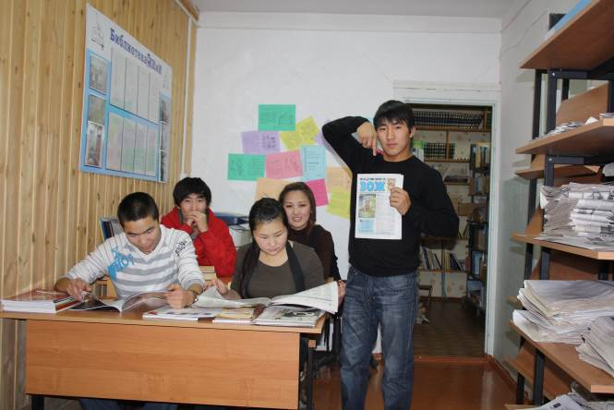

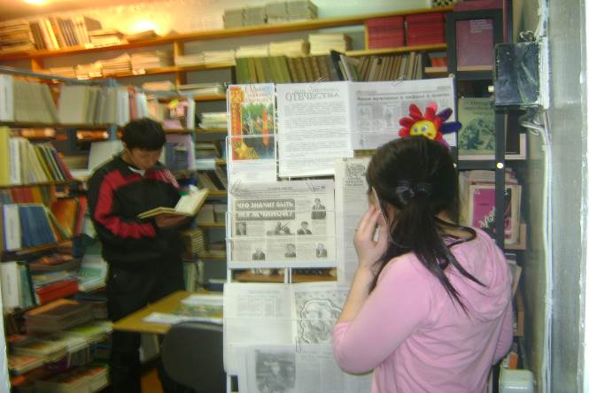

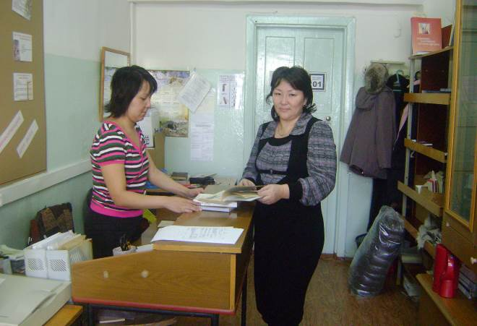

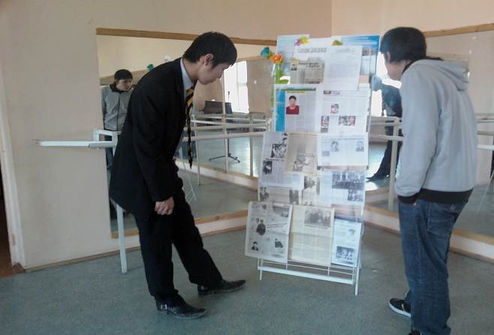

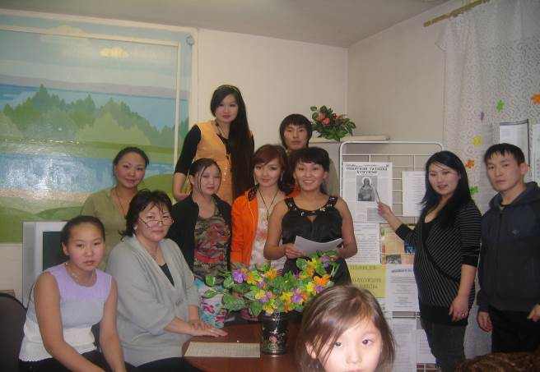
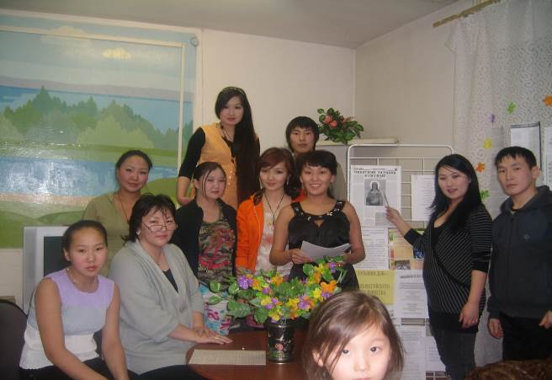

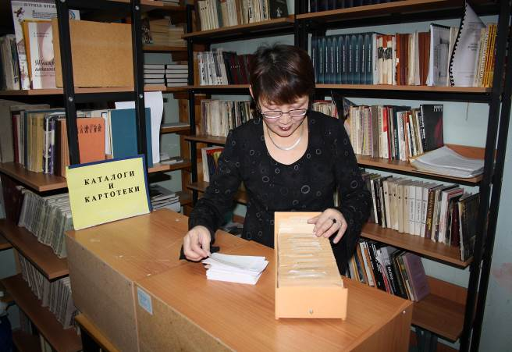

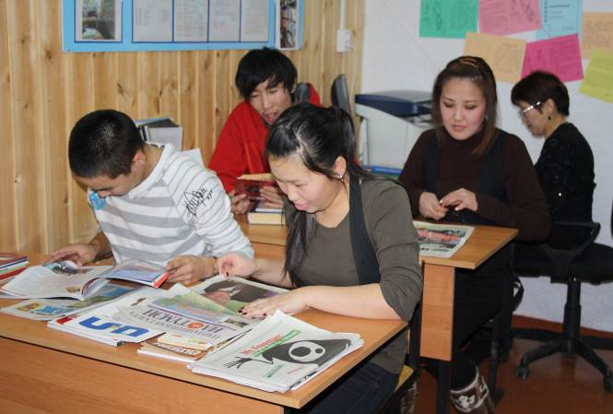

Воспоминание К.Е. Федоровой

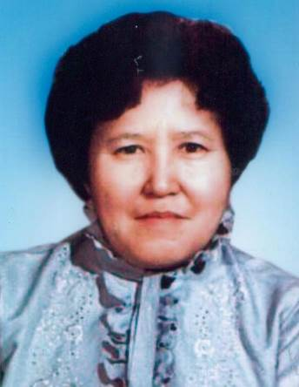

Впервые я пришла в библиотеку колледжа культуры и искусства в 1994 году.
В это время заведовала библиотекой Анна Алексеевна Софронова. Я проработала недолго, через несколько месяцев, по семейным обстоятельствам, пришлось уйти с работы.
В 1998 году мне предложили должность заведующей библиотекой. В октябре того же года приступила к работе.
Тогда библиотека располагалась на втором этаже здания колледжа в общежитии. Поскольку библиотечный фонд был размещен в двух холлах, работать и выполнять заявки студентов было трудно. По согласованию с дирекцией колледжа библиотека переехала на второй этаж здания.
Весь библиотечный фонд занимал помещение одной секции и еще умудрились сделать маленький читальный зал. Работа библиотеки пошла своим чередом.
Сложности были, в первое время, с пополнением фонда: практически не было новых учебных материалов: книг, учебников, пособий, которые бы отвечали требованиям изменившейся учебной программы. Ранее в течение 6 лет на приобретение литературы не выделялось средств. С помощью директора колледжа Аграфены Дмитриевны Макаровой Министерство культуры направило для этой цели 8 тыс. рублей, на которые были куплены учебники по общеобразовательной программе.
Затем, наверное, на нашу удачу, зимой 1995 года наш колледж посетил первый Президент РС (Я) М. Е. Николаев, который провел встречу со студентами и преподавателями. Направляясь в зал, где проходила встреча, он зашел в библиотеку. Внимательно выслушав нас – а мы говорили об основной проблеме – о комплектовании – он спросил, сколько требуется средств на то, чтобы решить этот вопрос. По составленным заявкам нужно было 240 тыс. рублей. Михаил Ефимович спросил, сможем ли мы освоить эту сумму до конца года. Узнав о том, что заявки составлены и направлены, а часть заказанных книг уже поступила в библиотеку, он пожал мне руку и пожелал успешной работы.
Так в результате этого незапланированного визита Президента республики был решен вопрос с комплектованием. Библиотечный фонд пополнился новыми материалами, приведен в порядок, списана устаревшая литература. С того времени ежегодно стали выделяться небольшие финансовые средства на пополнение библиотечного фонда. Приобретались справочники, энциклопедии, выписывались журналы по искусству, по вопросам культуры. Учебники приобретались по заявкам.
Мы стремились создать условия для того, чтобы студенты самостоятельно готовились к занятиям, работать над рефератами, курсовыми, дипломными работами. Внимание уделяли индивидуальной работе со студентами как пользоваться справочной литературой, как оформлять ссылки и цитаты, как оформлять рефераты, как правильно составлять список использованной литературы и т.д.
Ввели межбиблиотечный абонемент: по заявкам студентов получали из Национальной библиотеки научные материалы и литературу, с которыми учащиеся работали только в нашем читальном зале.
Так мы проработали несколько лет с Марфой Никифоровной Сирдитовой, потом она перешла работать лаборантом в хореографическое отделение колледжа, К тому времени мне исполнилось 60 лет, и я попросила, чтобы на должность заведующей библиотеки назначили молодого специалиста.

Федорова Клара Егоровна,
заведующая библиотекой с 1996 по 2002 годы
отличник культуры РС (Я), отличник культуры ВСЦПС.

